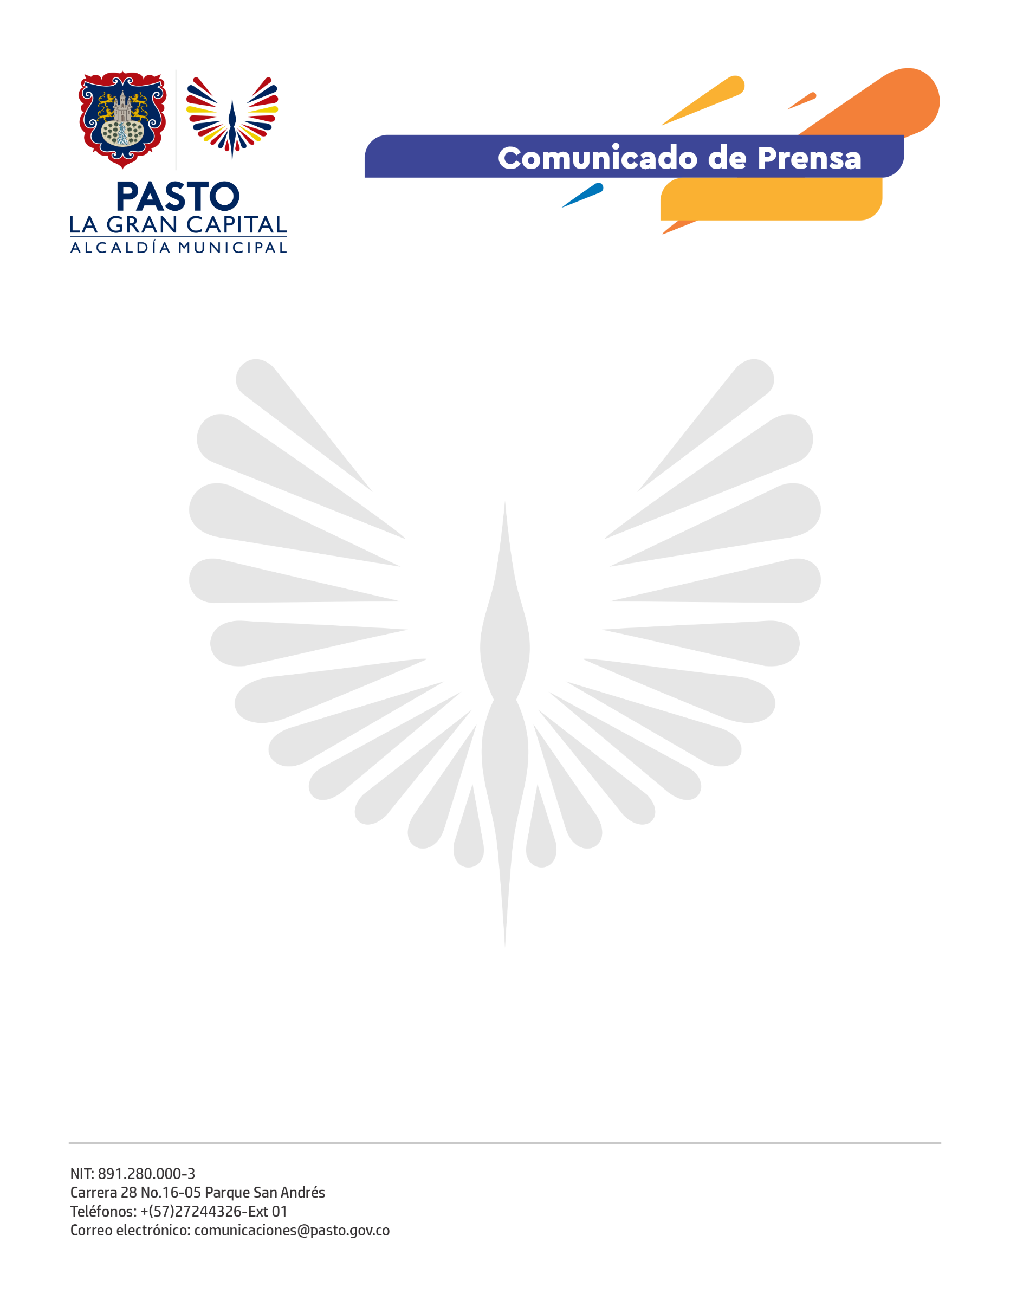

24 de mayo de 2021

La Alcaldía de Pasto se permite informar que el señor Plinio Pérez Mora asumió como asesor de paz del municipio.

El señor Pérez es profesional y cuenta con una maestría en Derechos Humanos y Cultura de Paz de la Universidad Javeriana, también realizó la maestría en Dirección y Gestión de Servicios Sociales con la Universidad de Alcalá de Henares, España.

Dentro de su amplia experiencia en el sector público se ha desempeñado como secretario de Hacienda del departamento de Nariño, coordinador nacional del programa de sustitución voluntaria de cultivos de uso ilícitos en la Federación Nacional de Departamentos, secretario de Agricultura y Desarrollo social en la Alcaldía de Pasto, entre otros.

El asesor de paz tendrá la responsabilidad de fortalecer la confianza, propiciar los escenarios para el diálogo y la concertación, continuar con la coordinación y dinamización de la implementación del acuerdo de Paz y generar una relación fluida desde la institucionalidad, con todos los sectores sociales del municipio.

